ТУРЕКУЛОВА Айсулу Жумахановна,
Зоя Космодемьянская атындағы №23 мектеп-лицейінің бастауыш сынып мұғалімі.
Шымкент қаласы

ҚОСУ МЕН КӨБЕЙТУДІҢ ҚАСИЕТТЕРІ

Оқу бағдарламасына сәйкес оқыту мақсаты: |  | 2.2.1.3. Қосу мен көбейтудің қасиеттерін әріпті теңдік түрінде:  a + b =b +a,(a+ b)+ c=a + (b+ c),ab= ba көрсету және қолдану
Сабақтың мақсаты |  | Қосу мен көбейтудің қасиеттерін әріпті теңдіктер түрінде жазады, қолданады. Қосу мен көбейтудің ауыстырымдылық, терімділік қасиеттерін біледі, қолданады
Құндылықтар |  | Талап: білімді,ізденімпаз ұрпақ  Талап: салауатты өмір салтын ұстанады
Сабақтың барысы
Сабақтың кезеңі//  уақыты | Педагогтің әрекеті |  | Оқушының әрекеті | Бағалау | Ресурстар
Сабақтың басы  10 минут | Психологиялық ахуал қалыптастыру  Тыныс алу жаттығуын орындау (а,о,и,у) |  | Хор және қимылмен тыныс алу жаттығуын орындайды.
 | «Асық жинау» әдісі  Әр сұраққа жауап беріп, тапсырмаларды орындап, сабақ саңында жеке, топ бағаланатыны түсіндіріледі. |  |  | Әр сұрақтарға жауап беріп, тапсырмаларды орындап ұпай жинайды. | Асықтар
 | Жеке жұмыс  Өткенді пысықтау  8 есеп- 47 бетті оқып, талдау  b-ны 5есе кеміту, мұндағы b=45 45:5=9  54 пен 46-ның қосындысын а есе арттыру, мұндағы а=4 (54+46)*4=100*4=400 |  | 8 есеп- 47 бетті оқып, талдау |  | Дәптер
Сабақтың ортасы  25 минут | Жаңа сабақты ашу  Жеке жұмыс 1 есеп  Мәндері бірдей өрнектерді тауып мақалды оқы  3×2=2×3 Спорт-денсаулық кепілі  62+38=38+62 Денсаулық-зор байлық  4×3=3×4 Шынықсаң,шымыр боласың  а+500=500+а Дені саудың-жаны сау  Жаңа сабақтың мақсатын түсіндіру.  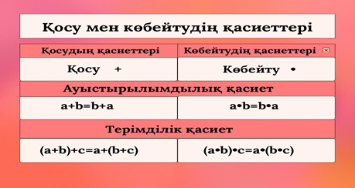 |  | Өрнектердің мәнін табады |  | Оқулық  Слайд
 | Жұптық жұмысты түсіндіру  - Орындау  - Талдау  - Жазу  2 есеп  Өрнектердің мәнін тиімді тәсілмен есептеп тап.  73+9+7=73+7+9=89  30+(70+3)=(30+70)+3=103  4+6+26=4+26+6=36  3 есеп  Әр сурет бойынша екі көбейтінді құр. Көбейтінділердің мәндерін салыстыр.  3×5=15 4×5=20 5×5=25  5×3=15 5×4=20 5×5=25  15=15 20=20 25=25  4 есеп  Әрбіреуі 9-ға тең бес қосылғыштың қосындысын жаз. Қосындыны көбейтіндімен алмастыр.  9+9+9+9+9=45 9×5=45 |  | Жұппен орындайды |  | А 4 қағаз
 | Сергіту сәті «Достарым менің золотой» |  | Әуенге қимыл жаттығуын жасайды |  | Слайд
 | Топтық жұмысты түсіндіру  - Орындау  - Талдау  - Жазу  5 есеп  Өрнектерді салыстыр.  46+b<b+48 ( b+13)+27<39+ ( b+27)  b×5= 5× b 6×5= 7× 5  3×4>4×2  6 есеп  Есепті кесте құрып шығар  Әр жәшікте Жәшік саны Спорт құралдары  9 5 45  Шешуі: 45:9=5  Ж: 5 жәшік  7 есеп  Амалдардың белгісіз компоненттерін тап.  8×3+4=28 5×4=4×5  4×5=6×3+2 2×8=16+0  9 есеп Шығармашылық тапсырма  Ойлан,тап!  2-ні төрт рет қолданып, 0 санын шығарып ал.  2+2-2-2=0 |  | Топпен орындайды |  | А 4 қағаз
Сабақтың соңы  10 минут | Қорыту  - «Домино» түсіндіру  - Құрастыру  - Оқу  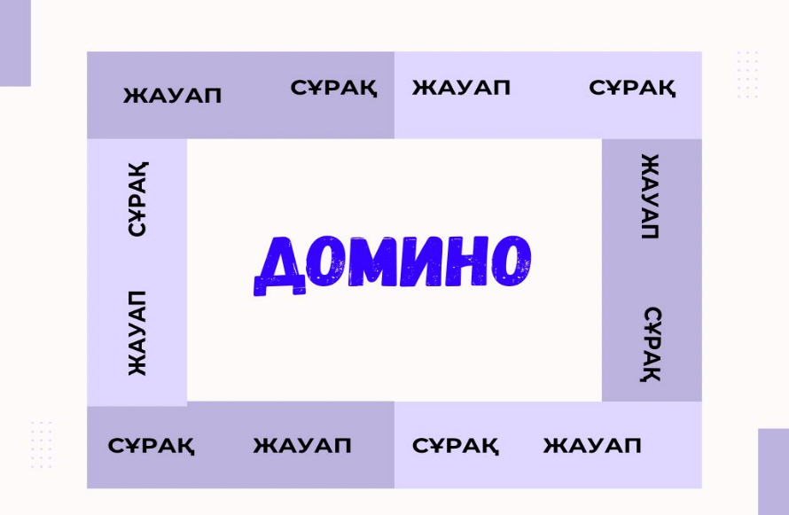  Бағалау  - Ұпайды санау  - Балл беру  - Топты бағалау  Үй тапсырмасы 8 есеп- 49 бет  Кері байланыс «Көк жүрек»  - «Көк жүрек»-толық түсіндім  - «Сары жүрек»-жартылай түсіндім |  | «Домино»  Құрастырады  Бағалау қағазын толтырады  Кері байланыс жасайды | Жеке, топ бағаланады | «Домино»  Бағалау қағазы  Күнделік  Көк,сары жүректер

